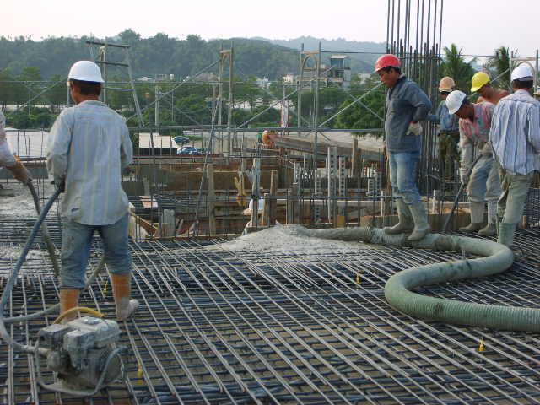
行政大樓2F柱牆與3F樓版混凝土澆置
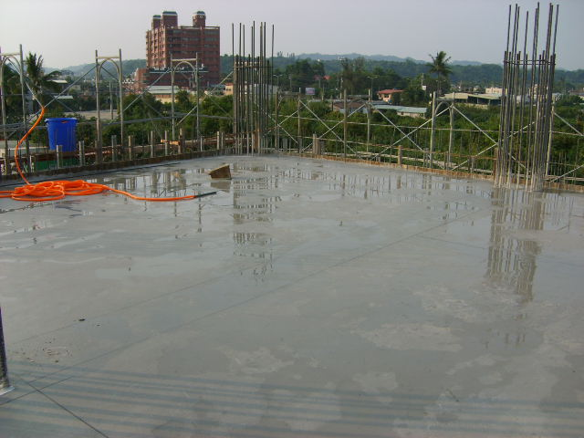
行政大樓2F柱牆與3F樓版混凝土澆置後養護

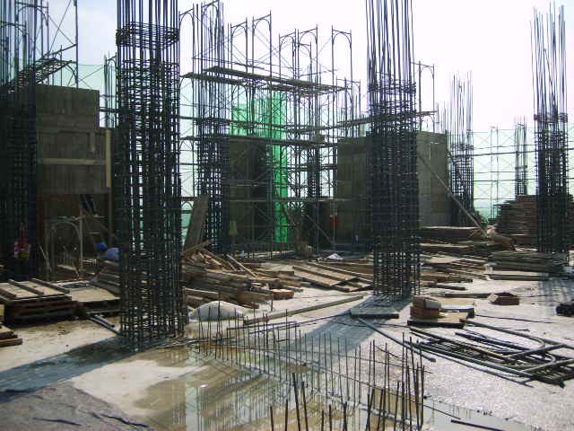
行政大樓3F柱筋綁紮
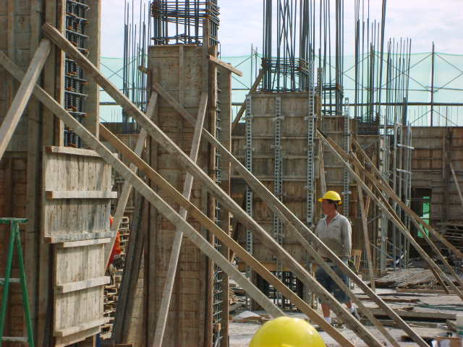
行政大樓3F柱牆模組立完成

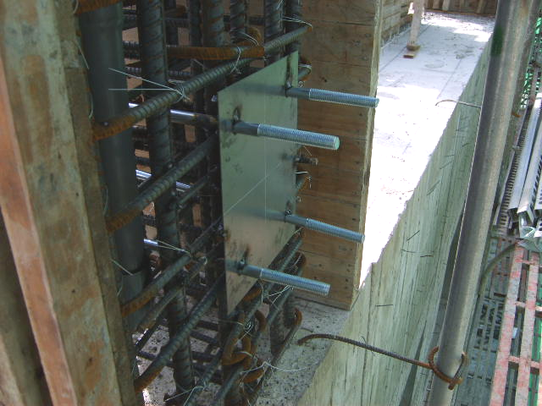
行政大樓北向玄關構件預埋螺栓
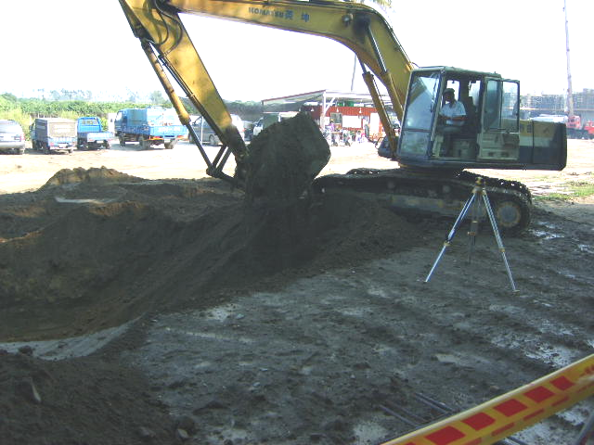
行政大樓北向玄關基礎開挖

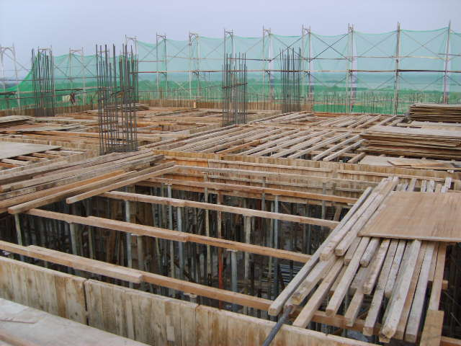
行政大樓4F樑版模板組立
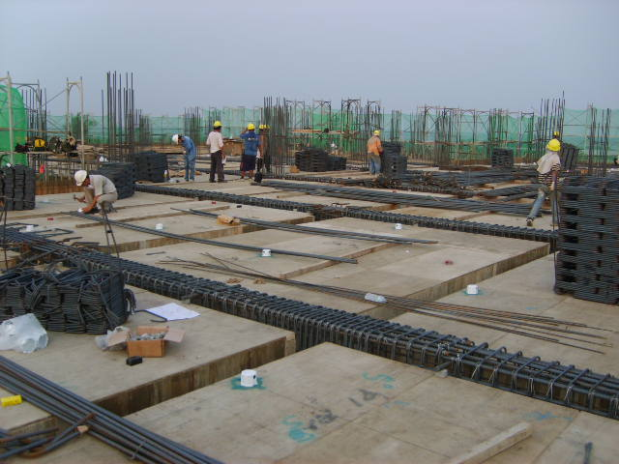
行政大樓4F樑版鋼筋組立

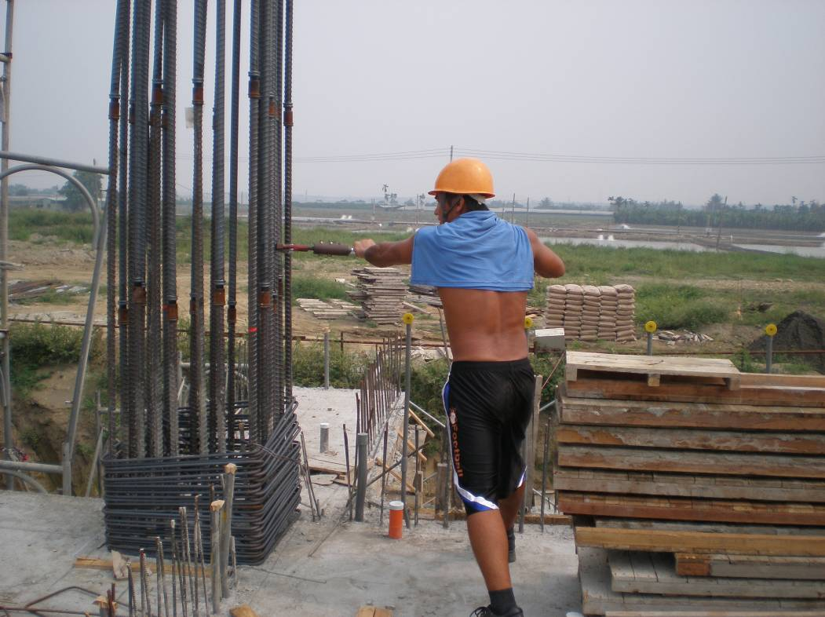
學生宿舍1F柱筋扭力值測試
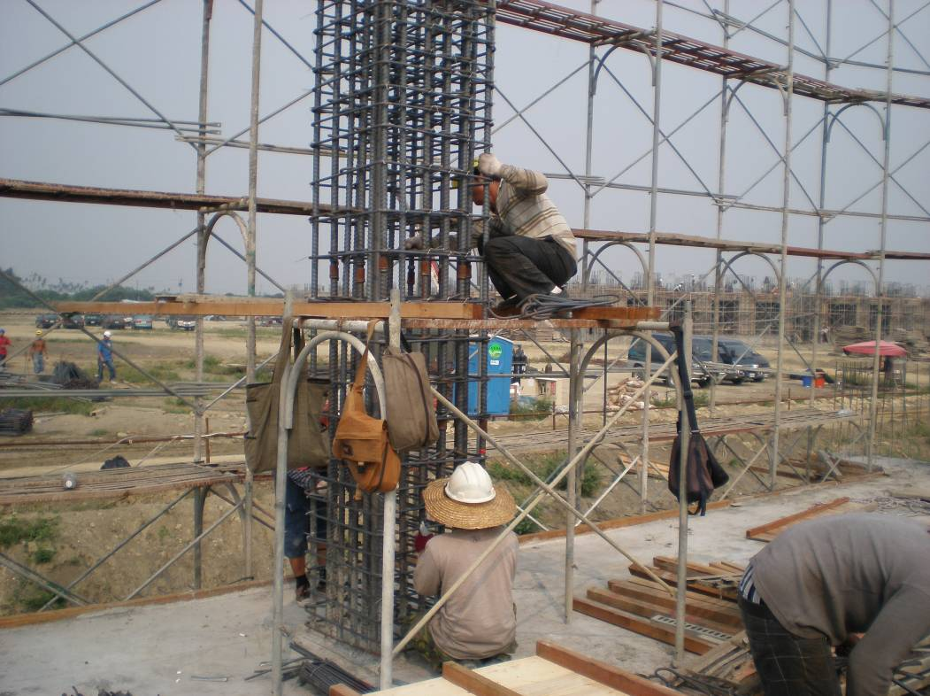
學生宿舍1F柱箍筋綁紮

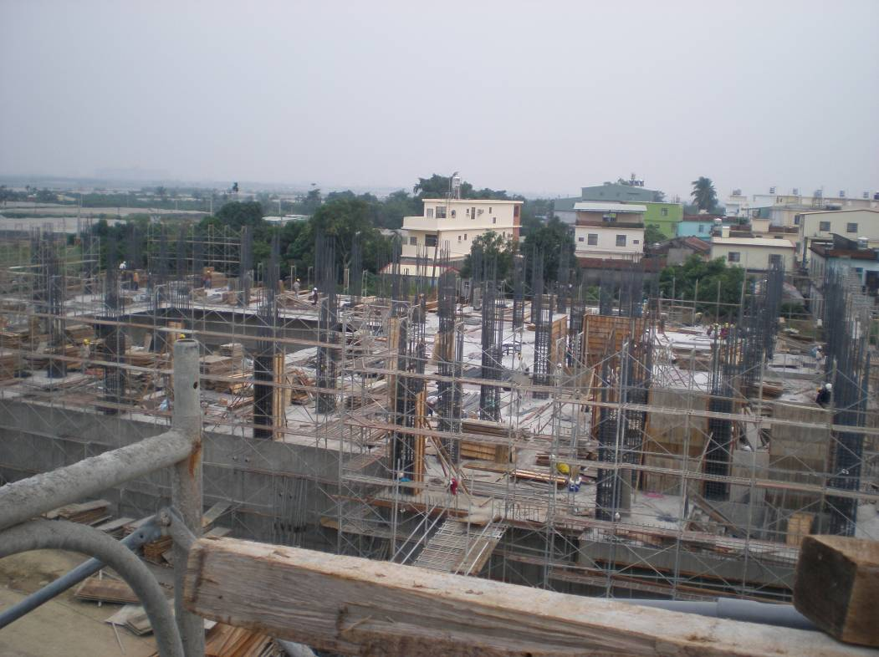
學生宿舍1F柱模組立
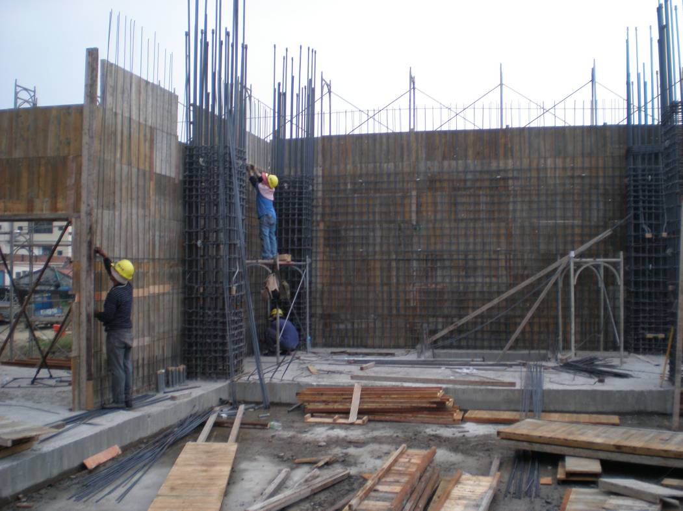
學生宿舍1F牆筋組立

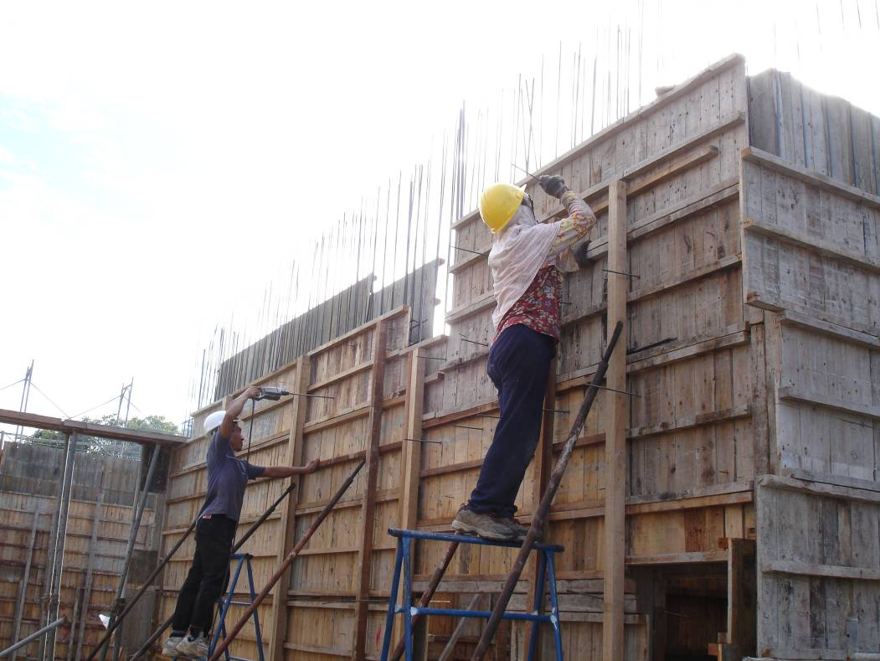
學生宿舍1F牆模組立
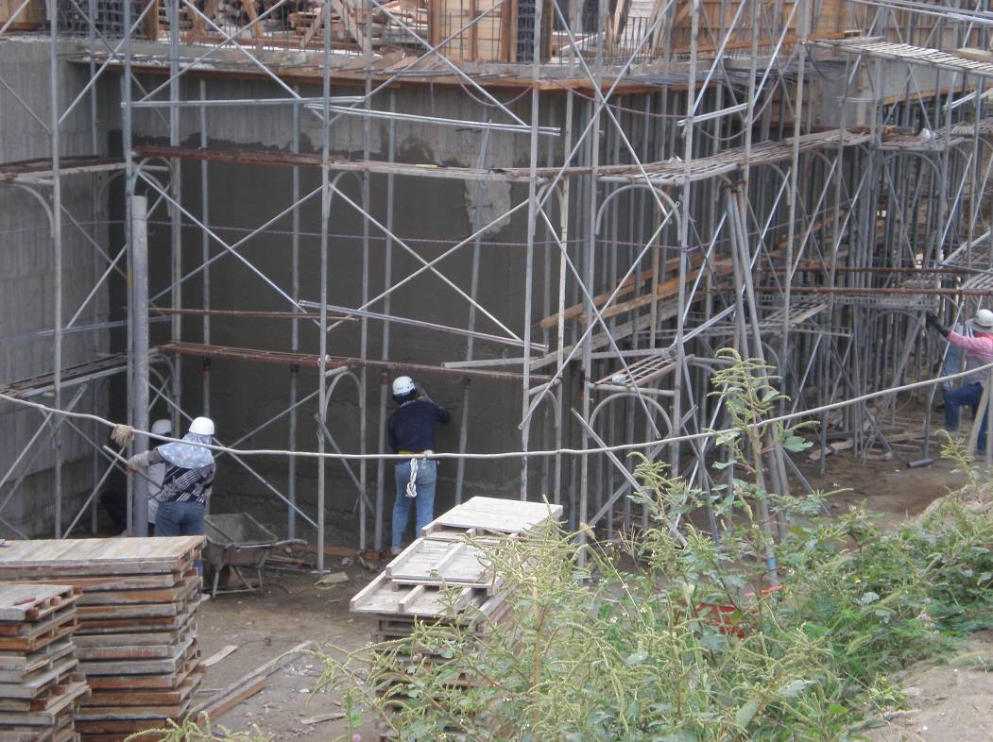
學生宿舍B1F外牆粉刷

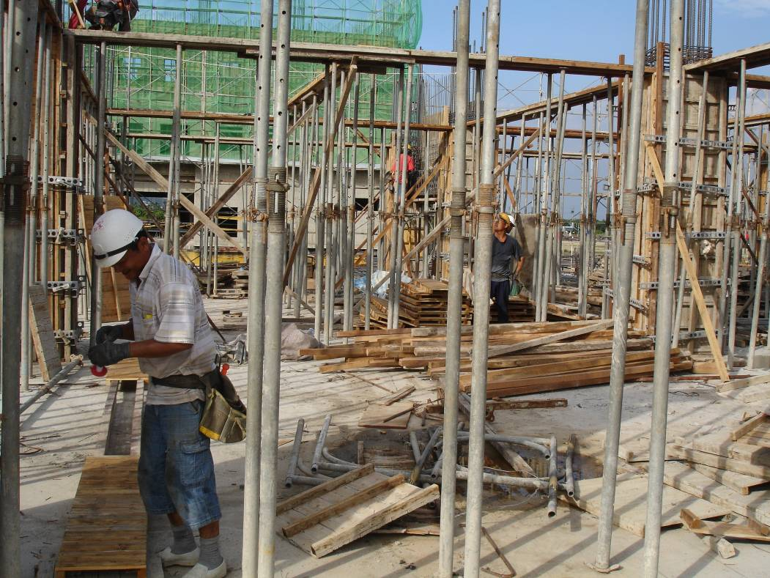
學生宿舍2F樑底模組立
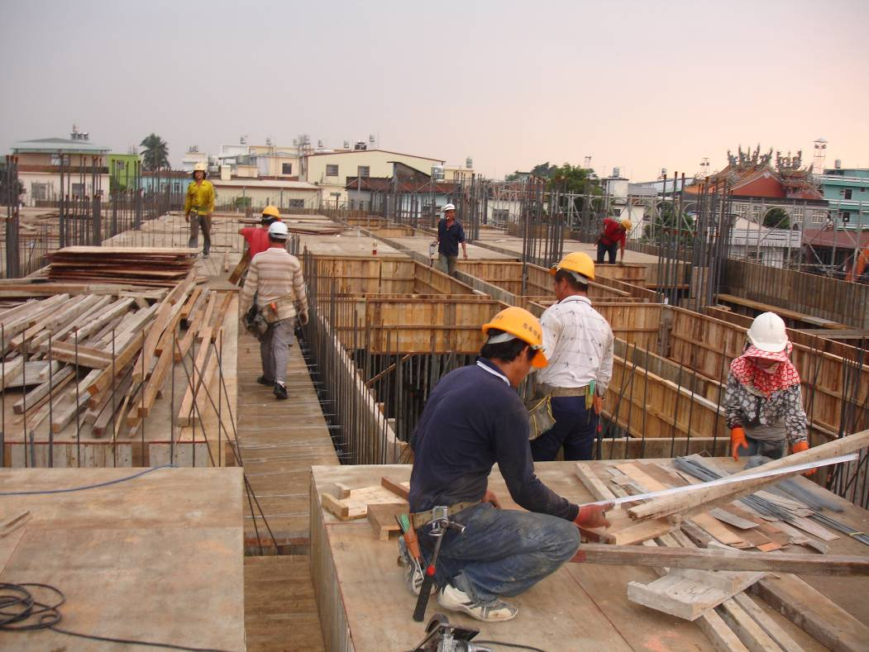
學生宿舍2F樓版模組立

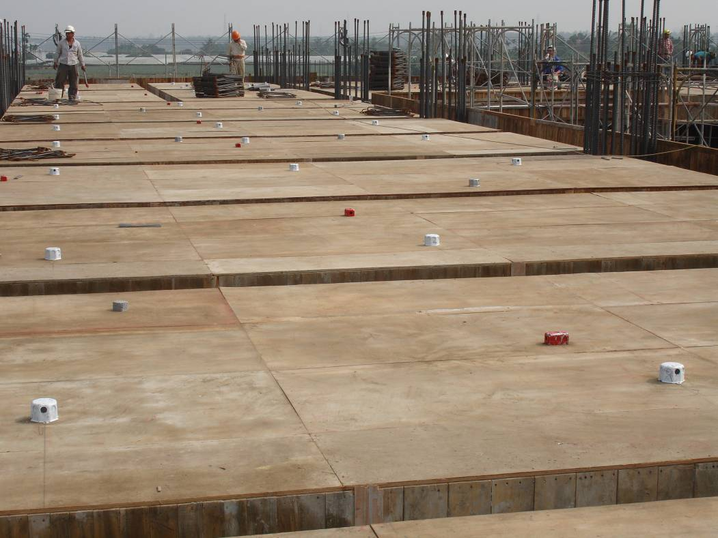
學生宿舍2F樓版水電預埋件固定
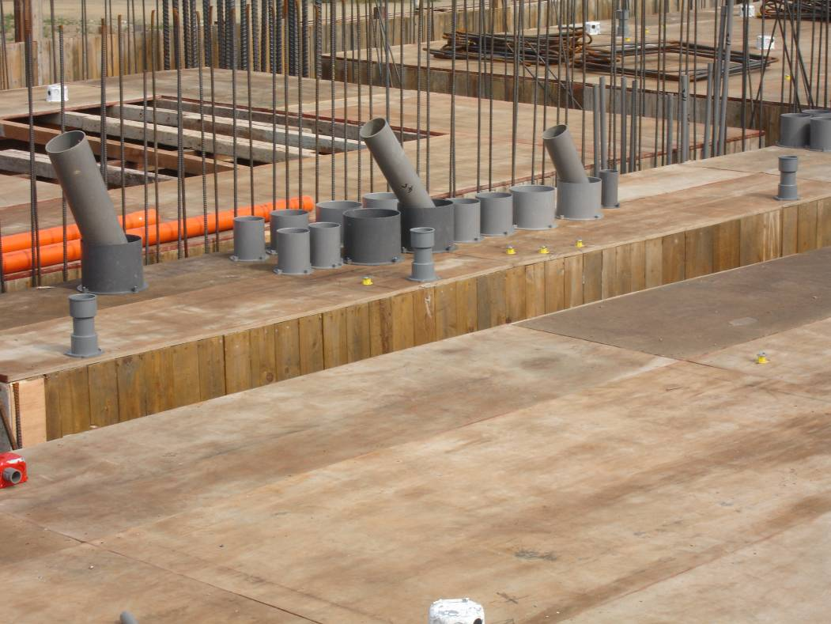
學生宿舍2F穿版開口管件固定

